LES VERBES AU PRÉSENT

 | être=vara |  |  | avoir=ha |  |  | faire=göra |  |  | crier=skrika
je |  |  | je |  |  | je |  |  | je
tu |  |  | tu |  |  | tu |  |  | tu
il |  |  | il |  |  | il |  |  | il
nous |  |  | nous |  |  | nous |  |  | nous
vous |  |  | vous |  |  | vous |  |  | vous
ils |  |  | ils |  |  | ils |  |  | ils

 | vouloir=vilja |  |  | savoir=veta |  |  | aller=gå |  |  | pouvoir=kunna
je |  |  | je |  |  | je |  |  | je
tu |  |  | tu |  |  | tu |  |  | tu
il |  |  | il |  |  | il |  |  | il
nous |  |  | nous |  |  | nous |  |  | nous
vous |  |  | vous |  |  | vous |  |  | vous
ils |  |  | ils |  |  | ils |  |  | ils

 | venir=komma |  |  | prendre=ta |  |  | voir=se |  |  | dire=säga
je |  |  | je |  |  | je |  |  | je
tu |  |  | tu |  |  | tu |  |  | tu
il |  |  | il |  |  | il |  |  | il
nous |  |  | nous |  |  | nous |  |  | nous
vous |  |  | vous |  |  | vous |  |  | vous
ils |  |  | ils |  |  | ils |  |  | ils

FORM ; médecin (m)=läkare ; vendeuse (f) = försäljerska ; ordinateur = dator

obestämd singular | bestämd singular | obestämd plural | bestämd plural
en försäljerska | försäljerskan | försäljerskor | försäljerskorna
en läkare | läkaren | läkare | läkarna
en dator | datorn | datorer | datorerna

LES PRONOMS POSSESSIFS

singulier - ental |  |  |  | pluriel - flertal
 | masculin | féminin |  |  | masculin+féminin
min, mitt |  |  |  | mina
din, ditt |  |  |  | dina
hans, hennes, sin, sitt |  |  |  | hans, hennes, sina
vår, vårt |  |  |  | våra
er, ert |  |  |  | era
deras |  |  |  | deras

LES PRONOMS POSSESSIFS 7a

 | dessert | m | din efterrätt |  |  | bavette | f | min köttbit
 | bavette | f | er köttbit |  |  | poulet | m | min kyckling
 | bavettes | fpl | era köttbitar |  |  | soupes | fpl | mina soppor
 | terrine | f | deras paté |  |  | desserts | mpl | deras efterrätter
 | poulets | mpl | våra kycklingar |  |  | salade | f | vår sallad
 | gâteau | m | er kaka |  |  | dessert | m | vår efterrätt
 | salade | f | din sallad |  |  | gâteau | m | min kaka
 | soupe | f | din soppa |  |  | fromage | m | din ost
 | salades | fpl | hans sallader |  |  | soupe | f | deras soppa
 | fromage | m | hennes ost |  |  | poulet | m | deras kyckling
 | fromages | mpl | hans ostar |  |  | terrine | f | hans paté

LES NEGATIONS – INTEFORM PÅ FRANSKA 12

je suis content – jag är nöjd
Henrik dessine bien – Henrik ritar fint
Chanett joue mal – Chanett spelar dåligt
Julia vomit dans la poubelle – Julia spyr i soptunnan
j’ai un test aujourd’hui – jag har ett prov idag
c’est bizarre dit Béa – det är konstigt säger Béa
Viktor corrige sa dissertation – Viktor rättar sin uppsats
Ida voit sa cousine – Ida ser sin kusin
ils habitent en France
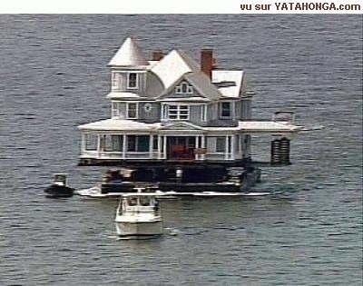

LES ADJECTIFS

1 | en dålig dag
2 | en ung svensk kvinna
3 | en svår liten pojke
4 | ett konstigt problem
5 | en vacker kvinna
6 | en gammal ful cykel
7 | en sorglig film
8 | tre vackra svarta damer
9 | en grön man
10 | Räkna upp 10 adjektiv som placeras framför substantivet !

VERB PÅ FRANSKA i presens och passé composé

 | trinquer=att skåla |  |  | fêter=fira, festa
je | jag skålar |  | je | jag har festat, firat
tu | du skålar |  | tu | du har festat, firat
il | han skålar |  | il | han har festat, firat
on | vi/man skålar |  | on | vi/man har festat, firat
elle | hon skålar |  | elle | hon har festat, firat
nous | vi skålar |  | nous | vi har festat, firat
vous | ni skålar |  | vous | ni har festat, firat
ils | de skålar |  | ils | de har festat, firat
 | infinitif | participe présent | participe passé | présent
 | donner
 | futur | imparfait | passé composé | présent
je
tu
il
nous
vous
ils
 | conditionnel | subjonctif | plusqueparfait | impératif
je
tu
il
nous
vous
ils

LE GÉNITIF

1 | Dagens prov (jour – test)
2 | lärarens dator (un prof - ordinateur)
3 | bilens däck (voiture=bil ; pneu=däck)
4 | pojkarnas böcker (garçon – livre)
5 | Julias katt (chat)

FRÅGEORD – LES PRONOMS INTERROGATIFS

1 | när | var | hur | varför | vem
2 | vilken, vilket | vad |  | hur dags | hur många
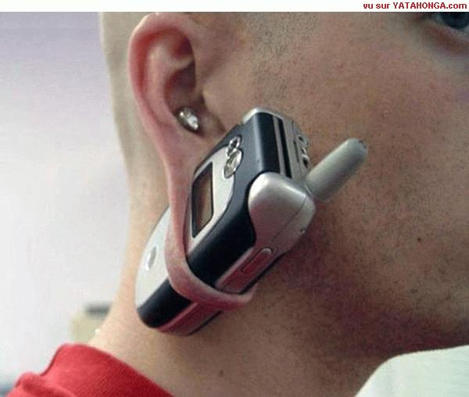
RÉSUMÉ DES TEXTES Du skall berätta om de texter vi har läst ;
- berätta fritt om Roland Garros
- svara på frågorna om Mitterrand på franska och berätta fritt om resten
- besvara de svenska frågorna på franska om Molière

När och var föddes Molière?
Vilket var hans riktiga namn?
vad vill han bli?
vad gör hans pappa?
vaför hamnar han i fängelse?
vad gör han efter fängelset?
vad gör han 12 år senare?
vem hjälper honom?
vilket yrke har han?
nämn några pjäser han skriver
hur dör han?
när dör han?
var är han begravd?

berätta om Mitterrands barndom
vad gör han under kriget?
vilket politiskt parti arbetar han för?
vem är VGE?
är han gift?
Berätta nu fritt om andra viktiga saker om Mitterrand

Berätta utförligt om Roland Garros!

______________________________________________________________________________________

______________________________________________________________________________________

______________________________________________________________________________________

______________________________________________________________________________________

______________________________________________________________________________________

______________________________________________________________________________________

______________________________________________________________________________________

______________________________________________________________________________________

______________________________________________________________________________________

______________________________________________________________________________________

______________________________________________________________________________________

______________________________________________________________________________________

______________________________________________________________________________________

______________________________________________________________________________________

______________________________________________________________________________________

______________________________________________________________________________________

______________________________________________________________________________________

______________________________________________________________________________________

______________________________________________________________________________________

______________________________________________________________________________________

______________________________________________________________________________________

______________________________________________________________________________________

______________________________________________________________________________________

______________________________________________________________________________________

______________________________________________________________________________________

______________________________________________________________________________________

______________________________________________________________________________________

______________________________________________________________________________________

______________________________________________________________________________________

______________________________________________________________________________________

______________________________________________________________________________________

______________________________________________________________________________________

______________________________________________________________________________________

______________________________________________________________________________________

______________________________________________________________________________________

contrôle de français
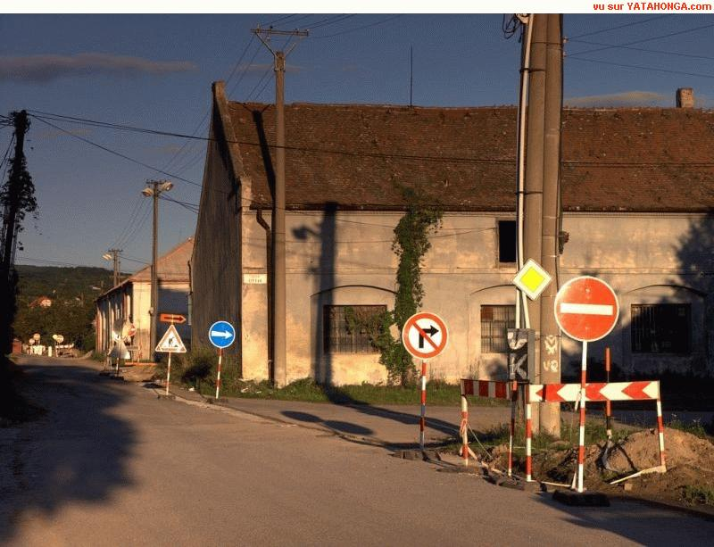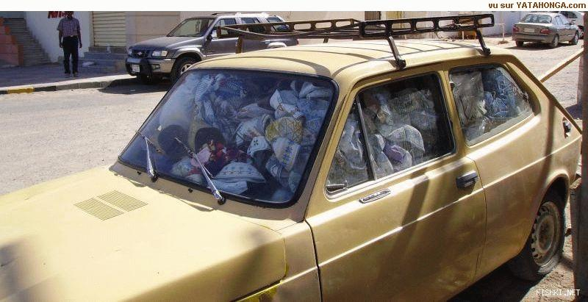niveau 2

prénom…………….…......................

résultat……..................…...sur 100%

Bonne chance!!! (sg)

